**PODER JUDICIÁRIO DO ESTADO DO RIO DE JANEIRO**

|  |
| --- |
| **RIGER – RELATÓRIO DE INFORMAÇÕES**  **GERENCIAIS** |
|  |
| **SECRETARIA-GERAL DE GESTÃO DO CONHECIMENTO (SGCON)** |

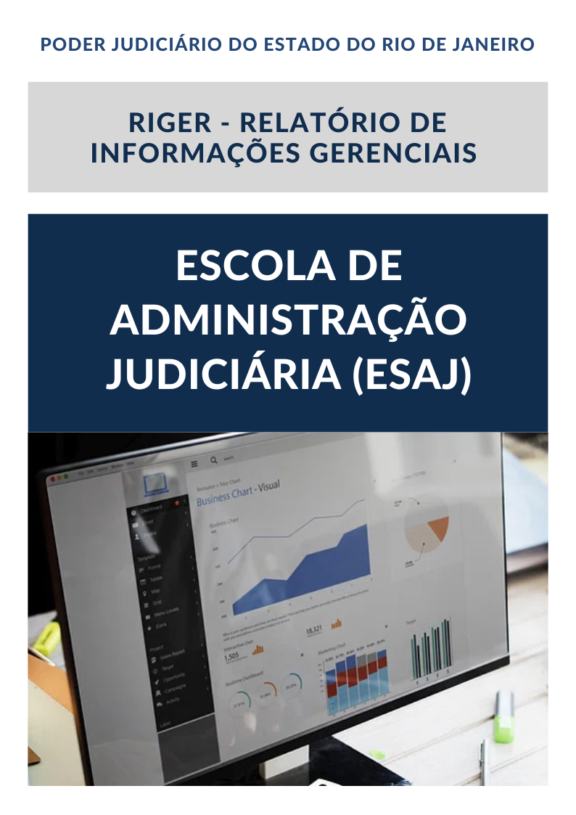

|  |
| --- |
| **Ano: 202X** |

|  |  |  |  |
| --- | --- | --- | --- |
|  | **Semestral** |  | **Anual** |

**ATENÇÃO!** Marque com um X uma das opções acima, conforme o período das informações: 1º semestre (consolida as informações do 1º semestre) ou anual (as informações do 1º semestre são acumuladas às do 2º semestre para fins de consolidação do ano vigente).

|  |  |
| --- | --- |
| **Dados do Relatório** | |
| **Elaborado por:** | **XXX** |
| **Aprovado por:** | **XXX** |
| **Data de Emissão:** | **XX/XX/XX** |

|  |  |
| --- | --- |
| **Dados Referenciais da Unidade Emissora do RIGER** | |
| **Denominação:** | **Secretaria-Geral de Gestão do Conhecimento (SGCON)** |
| **Telefone:** | **(21) 3133-2686/3133-3423** |
| **Link:** | <https://www.tjrj.jus.br/institucional/estrutura-do-tjrj/secretarias-gerais/secretaria-geral-de-gestao-do-conhecimento-sgcon> |
| **CNPJ:** | **28.538.734/0001-48** |
| **E-mail Geral:** | [sgcon@tjrj.jus.br](mailto:xxxxx@tjrj.jus.br) |

Sumário

1. ESTRUTURA ORGANIZACIONAL | ORGANOGRAMA 5

2. SECRETARIA-GERAL 6

2.1. Objetivo 6

2.2. Administração Superior 7

3. GABINETE 7

4. ASSESSORIA DE INTEGRAÇÃO DO CONHECIMENTO 8

5. DEPARTAMENTOS 8

5.1 - Departamento de Gestão do Conhecimento Institucional - DECCO 8

5.2 - Departamento de Difusão do Conhecimento – DEDIF 10

5.3 - Departamento de Gestão do Conhecimento Jurídico - DECOJ 11

5.4 - Museu da Justiça - MUSEU 12

5.5 - Departamento de Gestão de Acervos Arquivísticos - DEGEA 13

6. SISTEMA DE GESTÃO DA QUALIDADE DA SGCON 15

6.1- Direcionadores Estratégicos da SGCON: 15

6.1.1. - Departamento Gestão Acervos Arquivísticos (DEGEA) 16

6.1.2 - Direcionadores Estratégicos 17

6.1.3 - Objetivos da Qualidade - DEGEA 18

6.2. - Museu da Justiça (MUSEU) 19

6.2.1 - Direcionadores Estratégicos: 20

6.2.2 - Objetivos da Qualidade - MUSEU 21

7. INDICADORES E MÉTRICAS INSTITUCIONAIS 22

7.1 - Indicadores do Gabinete da Gestão do Conhecimento (SGCON) 22

7.2. - Indicadores do Departamento de Gestão do Conhecimento Institucional (DEDIF) 23

7.3. - Indicadores do Museu da Justiça (MUSEU) 24

7.4. - Indicadores do Departamento de Gestão de Acervos Arquivísticos (DEGEA) 25

7.4.1 - Índice de Desarquivamento - Xº trimestre 202X: 25

7.4.2 - Acompanhamento de Custos do DEGEA - Xº trimestre 202X: 26

8. PRINCIPAIS REALIZAÇÕES 27

8.1 Departamento de Gestão do Conhecimento Institucional (DECCO) 27

8.1.1 Portal do Conhecimento 27

8.2 Departamento de Difusão do Conhecimento (DEDIF) 27

8.3 Departamento de Gestão do Conhecimento Jurídico (DECOJ) 27

8.4 Departamento de Gestão de Acervos Arquivísticos (DEGEA) 27

8.5 Museu de Justiça (MUSEU) 27

# 1. ESTRUTURA ORGANIZACIONAL | ORGANOGRAMA

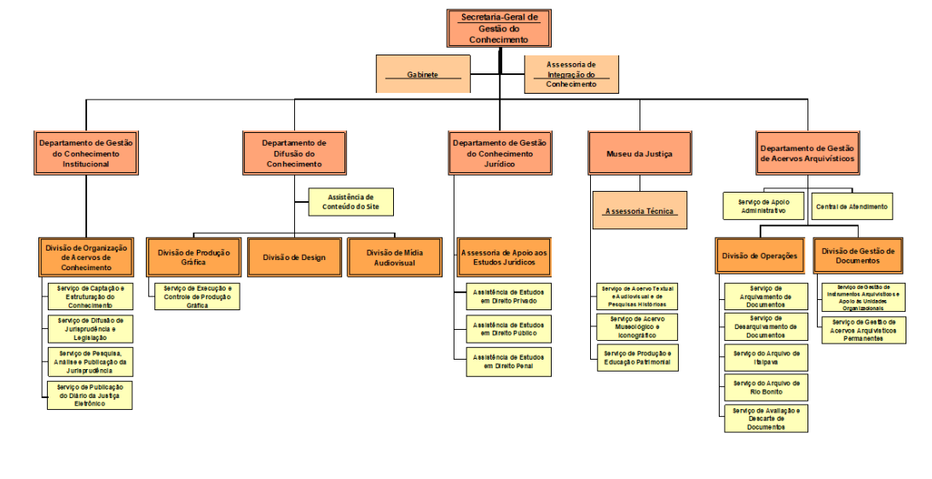

# 2. SECRETARIA-GERAL

## 2.1. Objetivo

A Secretaria-Geral de Gestão do Conhecimento, diretamente subordinada à Presidência do Tribunal de Justiça, criada pela [Resolução TJ/OE n. 03/2025](http://www3.tjrj.jus.br/Atosofic2leg/acervo/detalhe/313906?integra=1), tem por missão planejar estrategicamente o gerenciamento e a coordenação das ações de gestão do conhecimento produzido pelos órgãos jurisdicionais, padronizando métodos e práticas dos processos de trabalho a ela inerentes, incumbindo-lhe, especialmente:

a) planejar, organizar e coordenar as atividades administrativas de gestão do conhecimento;

b) normatizar as atividades relevantes para o aperfeiçoamento e a atualização de ferramentas e processos de trabalho;

c) gerir os acervos e compartilhar os conhecimentos arquivístico, jurisprudencial e histórico-museológico produzidos no âmbito do PJERJ;

d) receber, coordenar e controlar a movimentação de expedientes afetos às suas atribuições;

e) concentrar e organizar as informações e os dados produzidos pelas suas unidades administrativas;

f) estabelecer e implementar sistemática de objetivos de desempenho, com indicadores que permitam o acompanhamento e o controle das funções das atividades técnicas e administrativas da Secretaria;

g) exercer supervisão, acompanhamento e controle sobre as atividades executadas pelas unidades da Secretaria;

h) proceder ao registro de movimentação e acompanhamento dos projetos em desenvolvimento ou em implantação na Secretaria;

i) desenvolver atividades de assessoramento técnico, administrativo e jurídico dos processos de trabalho internos das unidades da Secretaria;

j) zelar pela aplicabilidade, pela modernização e pelo aperfeiçoamento permanente da Política de Comunicação Institucional Interna das normas e as instruções estabelecidas na estratégia do Poder Judiciário;

k) apoiar o trabalho desenvolvido pelo CEDES, Centro de Estudos do Poder Judiciário, pela Comissão de Preservação da Memória Judiciária (COMEMO), pela Comissão Permanente de Avaliação Documental (COPAD), pela direção da Revista de Direito;

l) zelar pela aplicabilidade, pela modernização e pelo aperfeiçoamento do plano de gestão de documentos e arquivos;

m) estimular o desenvolvimento e o uso de instrumentos que contribuam para a construção do conhecimento coletivo;

n) promover a divulgação interna de atos judiciais e administrativos do Poder Judiciário do Estado do Rio de Janeiro;

o) gerenciar as mídias eletrônicas, redes sociais, hotsites e links, aprovar o design, os conteúdos das informações e notícias do site do PJERJ, em parceria com a Assessoria Especial de Imprensa.

## 2.2. Administração Superior

* **Secretária-Geral**: Mariana Figueiredo Correa
* **Chefe de Gabinete**: Arthur Ferreira de Souza Borges

# 3. GABINETE

Cabe ao Gabinete da Secretaria-Geral de Gestão do Conhecimento:

a) executar atividades de assessoria técnico-administrativa relativas ao planejamento, normatização, análise e revisão dos processos de gestão das unidades organizacionais que compõem a Secretaria-Geral;

b) proceder ao registro de movimentação e acompanhamento dos projetos em desenvolvimento ou em implantação na Secretaria-Geral;

c) desenvolver atividades de assessoramento técnico-administrativo nos casos de contratação de serviços pelas unidades da Secretaria-Geral, acompanhando a respectiva execução;

d) acompanhar a evolução dos investimentos e custos relacionados aos projetos e atividades da Secretaria-Geral;

e) avaliar as proposições de projetos estratégicos formuladas pelas unidades vinculadas à Secretaria-Geral;

f) acompanhar e direcionar às unidades da Secretaria-Geral as metas estratégicas definidas pela Administração Superior do TJRJ, com a finalidade de se dar cumprimento às mesmas;

g) supervisionar, acompanhar e controlar as atividades administrativas executadas pelas unidades organizacionais, inclusive na revisão de processos, relatórios e expedientes submetidos à Secretaria-Geral pelas unidades organizacionais;

h) desenvolver atividades de apoio administrativo às unidades organizacionais da Secretaria, coordenando e promovendo a movimentação interna dos processos e documentos recebidos, bem como expedidos;

i) monitorar e analisar os resultados da Secretaria, propondo, quando for o caso, melhorias em busca da otimização dos processos de trabalho;

j) organizar a agenda do(a) Secretário(a)-Geral;

k) executar todas as funções atinentes a assuntos de pessoal relacionados à Secretaria;

l) gerenciar as movimentações patrimoniais da Secretaria-Geral;

m) gerenciar e fiscalizar convênios firmados no âmbito da Secretaria-Geral;

n) gerenciar e fiscalizar contratos de prestação de serviços dos colaboradores vinculados à Secretaria-Geral, quando envolverem mais de um Departamento.

# 4. ASSESSORIA DE INTEGRAÇÃO DO CONHECIMENTO

Cabe à Assessoria de Integração do Conhecimento:

a) assessorar o Conselho Editorial da Revista de Direito do Poder Judiciário do Estado do Rio de Janeiro;

b) assessorar a Comissão de Gestão do Conhecimento do Poder Judiciário do Estado do Rio Janeiro;

c) promover a integração entre os Departamentos de Gestão do Conhecimento Institucional, de Gestão do Conhecimento Jurídico e de Difusão do Conhecimento, garantindo coerência e uniformidade na estruturação, análise e difusão do conhecimento;

d) acompanhar a tramitação de processos que versem sobre incidentes de uniformização de jurisprudência e de divergência, bem como os processos oriundos do Centro de Estudos e Debates do Poder Judiciário do Estado do Rio de Janeiro (CEDES), cujos verbetes, se aprovados pelo Órgão Especial, serão incluídos na Súmula da Jurisprudência Predominante do Tribunal;

e) interagir com o Núcleo de Gerenciamento de Precedentes e Ações Coletivas, garantindo o recebimento periódico de informações atualizadas sobre os precedentes qualificados no TJRJ e facilitando sua disseminação;

f) realizar diagnósticos periódicos para identificar lacunas de conhecimento, estabelecendo comunicação com os gabinetes dos Presidentes das Câmaras e demais órgãos julgadores, visando ao compartilhamento de decisões;

g) participar de projetos relativos à pesquisa de jurisprudência;

h) desenvolver, em parceria com a Escola de Administração Judiciária (ESAJ), programas de capacitação para servidores sobre as práticas da gestão do conhecimento;

i) supervisionar contratos e convênios celebrados com revistas jurídicas especializadas, que visem ao fornecimento da produção jurisprudencial do Poder Judiciário do Estado do Rio de Janeiro;

j) incentivar a colaboração de magistrados e servidores com vistas à melhoria no processo de disseminação e compartilhamento do conhecimento.

# 5. DEPARTAMENTOS

## 5.1 - Departamento de Gestão do Conhecimento Institucional - DECCO

Cabe ao Departamento de Gestão do Conhecimento Institucional:

a) estimular o desenvolvimento e a implementação de processos de captação e estruturação do conhecimento associado às diversas funções e processos de trabalho, bem como a disseminação do conhecimento produzido no âmbito do Poder Judiciário do Estado do Rio de Janeiro;

b) identificar a natureza do conhecimento relacionado às principais funções e processos de trabalho no âmbito do Poder Judiciário do Estado do Rio de Janeir, apoiando o uso de instrumentos que facilitem e contribuam para a construção do conhecimento coletivo;

c) gerir e incentivar o aprimoramento do Portal do Conhecimento do Poder Judiciário do Estado do Rio de Janeiro, propondo, no que lhe couber, ações de melhoria à gestão de conteúdo do Portal Corporativo do Poder Judiciário do Estado do Rio de Janeiro;

d) coordenar o gerenciamento do acervo jurisprudencial produzido no âmbito do Poder Judiciário do Estado do Rio de Janeiro, bem como aqueles captados de fontes externas;

e) propor a celebração de convênios e acordos de cooperação técnico-científica com instituições, órgãos públicos e entidades privadas, para a realização de pesquisas integradas;

f) orientar as ações necessárias para a edição e publicação da Revista de Direito do Poder Judiciário do Estado do Rio de Janeiro, de acordo com as normas e orientações estabelecidas por seu Conselho Editorial;

g) estabelecer as formas de captação, estruturação e difusão do conhecimento gerado no âmbito do Poder Judiciário do Estado do Rio de Janeiro ou proveniente de fontes externas;

h) estabelecer os indicadores de desempenho e de resultados, permitindo um efetivo controle das ações implementadas, bem como a verificação da sua efetividade;

i) prestar apoio técnico-científico à Comissão de Gestão do Conhecimento do Tribunal de Justiça do Estado do Rio de Janeiro em complemento ao assessoramento prestado pelo Departamento de Apoio aos Órgãos Colegiados Administrativos e pela Assessoria de Integração do Conhecimento;

j) interagir com a Assessoria de Integração do Conhecimento e com o Departamento de Gestão do Conhecimento Jurídico para o desenvolvimento das políticas de gestão do conhecimento estabelecidas pela Administração Superior do Tribunal de Justiça;

k) gerir o Sistema de Consulta à Jurisprudência (Sistema eJuris);

l) interagir com a unidade competente da Secretaria-Geral de Tecnologia da Informação para desenvolver ferramentas tecnológicas de suporte à prática da gestão do conhecimento, bem como oferecer sugestões de melhoria na apresentação do conteúdo disponibilizado no Portal Corporativo do Poder Judiciário do Estado do Rio de Janeiro.

**O Departamento compreende as seguintes unidades:**

I- Divisão de Organização de Acervos de Conhecimento:

* Serviço de Captação e Estruturação do Conhecimento;
* Serviço de Difusão de Jurisprudência e Legislação;
* Serviço de Pesquisa, Análise e Publicação da Jurisprudência;
* Serviço de Publicação do Diário da Justiça Eletrônico.

**Diretor**: Marcus Vinicius Domingues Gomes  
**Endereço**: Museu da Justiça, Dom Manoel 29, Sala 202  
**Telefone: (21) 3133-2888**

**E-mail**: [decco@tjrj.jus.br](mailto:decco@tjrj.jus.br)

## 5.2 - Departamento de Difusão do Conhecimento – DEDIF

Cabe ao Departamento de Difusão do Conhecimento:

a) planejar e coordenar atividades de difusão do conhecimento, promovendo o fortalecimento da imagem institucional, da missão, das ações e dos objetivos do Poder Judiciário do Estado do Rio de Janeiro;

b) coordenar e aprovar projetos de identidade visual e webdesign, com exceção dos desenvolvidos pela Secretaria-Geral de Comunicação Social, por meio da Divisão Multimeios, Assistência de Identidade Visual;

c) coordenar as atualizações no portal do Tribunal de Justiça, com exceção das notícias, com suporte da Secretaria-Geral de Tecnologia da Informação, quando necessário;

d) coordenar e zelar pela organização do envio de mensagens internas por meio do e-mail institucional do Tribunal;

e) coordenar e aprovar projetos de audiovisual, rádio e fotografia no âmbito da Secretaria-Geral de Gestão do Conhecimento;

f) acompanhar os eventos internos do Tribunal para difusão às demais unidades do Tribunal, ressalvada a atribuição da Secretaria-Geral de Comunicação Social;

g) coordenar os veículos de divulgação interna, como a intranet, do Poder Judiciário do Estado do Rio de Janeiro;

h) interagir com as unidades organizacionais do Poder Judiciário do Estado do Rio de Janeiro para divulgação de ações para o público interno, ressalvadas as atribuições da Secretaria-Geral de Comunicação Social;

i) zelar, em parceria com a Divisão Multimeios, da Secretaria-Geral de Comunicação Social, pela padronização e correta utilização de layout e identidade visual dentro do Poder Judiciário do Estadodo Rio de Janeiro, promovendo a devida orientação;

j) analisar solicitações de divulgação de informações provenientes de unidades internas do Poder Judiciário do Estado do Rio de Janeiro, verificando sua adequação e relevância para o público interno, conforme as diretrizes institucionais;

k) promover campanhas, entrevistas e eventos referentes a ações institucionais para divulgação na intranet e no portal do conhecimento;

l) encaminhar para a Secretaria-Geral de Comunicação Social as notícias internas para publicação no site do Poder Judiciário do Estado do Rio de Janeiro.

m) supervisionar a diagramação e a impressão dos relatórios anuais e do relatório do biênio, garantindo qualidade e conformidade com as diretrizes institucionais.

**O Departamento compreende as seguintes unidades:**

I - Assistência de Conteúdo do Site;

II - Divisão de Design;

III - Divisão de Mídia Audiovisual:

IV - Divisão de Produção Gráfica;

* Serviço de Execução e Controle de Produção Gráfica.

**Diretor: Aline de Oliveira Muller**  
**Endereço**: Erasmo Braga 115, 10º andar, Lâmina I, Mezanino.  
**Telefone: (21) 3133-4123**

**E-mail**: [dedif@tjrj.jus.br](mailto:dedif@tjrj.jus.br)

## 5.3 - Departamento de Gestão do Conhecimento Jurídico - DECOJ

Cabe ao Departamento de Gestão do Conhecimento Jurídico:

a) prestar apoio técnico-científico ao Centro de Estudos e Debates – CEDES;

b) assessorar os membros do Centro de Estudos e Debates – CEDES;

c) encaminhar ao Departamento de gestão do Conhecimento e da Assessoria Especial de Imprensa, acórdãos e decisões, indicados pelos magistrados, a fim de divulgá-los ao público externo;

d) realizar atividades de pesquisa ao acervo de jurisprudência dos órgãos do sistema de justiça e de outros que forem determinados;

e) acompanhar a tramitação de processos que versem sobre incidentes de uniformização de jurisprudência e de divergência, cujos verbetes, se aprovados pelo Órgão Especial, serão incluídos na Súmula de Jurisprudência Predominante do Tribunal;

f) elaborar minutas de seus atos formais;

g) organizar eventos e encontros determinados pelo Colegiado;

h) elaborar atas de reuniões e minutas de proposições de Súmulas de Jurisprudência Predominante do Tribunal;

i) providenciar junto ao Cerimonial da Presidência a organização de eventos externos;

j) realizar tratativas junto a entidades governamentais e não-governamentais, hotéis, e espaços de eventos, operadoras e agências de viagens para realização de Congressos, Seminários e Encontros promovidos pelo Colegiado;

k) promover a coordenação e fiscalização das unidades vinculadas.

**O Departamento compreende as seguintes unidades:**

I - Assessoria de Apoio aos Estudos Jurídicos;

II - Assistência de Estudos em Direito Privado;

III - Assistência de Estudos em Direito Público;

IV - Assistência de Estudos em Direito Penal.

**Diretora:** Thania Rodrigues Serra

**Endereço**: Museu da Justiça, Dom Manoel 29, sala 303

**Telefones**: (21) 3133- 4457

**E-mail**: [decoj@tjrj.jus.br](mailto:decoj@tjrj.jus.br)

## 5.4 - Museu da Justiça - MUSEU

Cabe ao Museu da Justiça:

a) assessorar as autoridades do Poder Judiciário no concernente à formulação, à implementação e à manutenção de políticas de gestão do Museu da Justiça;

b) promover e apoiar o resgate, a preservação e a divulgação da memória do Judiciário do Estado do Rio de Janeiro, gerenciando o acervo documental e museológico e promovendo o acesso às fontes de pesquisa que estejam sob sua guarda;

c) promover a realização de inventários do acervo documental e museológico do Museu da Justiça;

d) planejar e coordenar atividades pertinentes à administração do Museu da Justiça, ampliação do acervo, pesquisas, exposições e intercâmbio, bem como atividades de educação patrimonial;

e) promover programas de intercâmbio com centros de memória e museus nacionais e estrangeiros, elaborando minutas de convênios para permutas e empréstimos;

f) propor a celebração de convênios e acordos de cooperação científica e técnica com instituições, órgãos públicos e entidades privadas, para a realização de pesquisas integradas;

g) promover oficinas com estagiários ou profissionais que queiram se especializar em pesquisas relacionadas com o acervo do Museu da Justiça;

h) manter atualizada a planilha orçamentária de custos do Museu da Justiça;

i) gerir os espaços históricos do Antigo Palácio da Justiça, analisando as requisições de uso;

j) organizar exposições de longa e curta duração, bem como exposições itinerantes, promovidas pelo Museu da Justiça;

k) planejar e realizar atividades no Museu da Justiça, de modo a promover e incentivar o interesse do cidadão pela história e pelo funcionamento do Judiciário;

l) submeter à Secretaria-Geral de Gestão do Conhecimento a programação dos eventos e o relatório das atividades.

**O Museu da Justiça compreende:**

I- Assessoria Técnica;

II- Serviço de Acervo Textual, Audiovisual e de Pesquisas Históricas;

III- Serviço de Acervo Museológico e Iconográfico;

IV- Serviço de Produção e Educação Patrimonial;

**Diretora:** Silea Santa Rosa Macieira

**Endereço**: Museu da Justiça, Dom Manoel 29, Sala 313.

**Telefones**: (21) 3133-2883 / 3766 / 3765 / 2975 / 3433

**E-mail**: [museu@tjrj.jus.br](mailto:museu@tjrj.jus.br)

## 5.5 - Departamento de Gestão de Acervos Arquivísticos - DEGEA

Cabe ao Departamento de Gestão de Acervos Arquivísticos:

a) gerenciar o acervo arquivístico do Poder Judiciário do Estado do Rio de Janeiro;

b) estabelecer e manter visão sistêmica de todo o processo de gestão documental, atendendo aos requisitos essenciais de cada área organizacional;

c) definir, implementar, acompanhar e controlar programas, projetos e ações que visem à normatização e à racionalização de procedimentos, sistemas e instrumentos, para análise, classificação, organização, arquivamento, retenção, transferência ou eliminação de documentos;

d) desenvolver programas, projetos e ações que conduzam à institucionalização e implementação efetiva de instrumentos de apoio à gestão documental, particularmente no tocante ao código de classificação e à tabela de temporalidade de documentos;

e) propor a celebração de convênios e acordos de cooperação científica e técnica com instituições, órgãos públicos e entidades privadas, para a realização de pesquisas integradas na área de gestão de acervos documentais;

f) assessorar as autoridades do Poder Judiciário do Estado do Rio de Janeiro no concernente à formulação, à implementação e à manutenção de política de gestão de acervos arquivísticos.

**O Departamento compreende as seguintes unidades:**

I - Serviço de Apoio Administrativo;

II - Central de Atendimento;

III - Divisão de Gestão de Documentos:

* Serviço de Gestão de Instrumentos Arquivísticos e Apoio às Unidades Organizacionais;
* Serviço de Gestão de Acervos Arquivísticos Permanentes.

IV - Divisão de Operações;

* Serviço de Arquivamento de Documentos;
* Serviço de Desarquivamento de Documentos;
* Serviço do Arquivo de Itaipava;
* Serviço do Arquivo de Rio Bonito;
* Serviço de Avaliação e Descarte de Documentos;

**Diretor**: Márcio Ronaldo Leitão Teixeira

**Telefone**: 3295-4054/3295-2325/3295-2363

**Endereço**: Rua Almirante Mariath, 340 – Bairro Imperial de São Cristóvão, Rio de Janeiro/ RJ

**E-mail**: [degea@tjrj.jus.br](mailto:degea@tjrj.jus.br)

# 6. SISTEMA DE GESTÃO DA QUALIDADE DA SGCON

**Política da Qualidade do PJERJ** (A política da qualidade da SGCON é a mesma do PJERJ)

Prestar jurisdição e apoio à solução de conflitos mediante a valorização de magistrados e servidores, implementando práticas de gestão que impulsionem a Instituição a alcançar seus objetivos.

## 6.1- Direcionadores Estratégicos da SGCON:

**Missão da SGCON**

Gerir e disseminar o conhecimento jurídico e institucional no PJERJ, promovendo capacitação, pesquisa, inovação e preservação da memória para fortalecer a eficiência e a transparência da justiça.

**Visão de Futuro da sgcon**

Estabelecer o Portal do Conhecimento como **principal fonte de consulta** **e pesquisa**, em apoio as atividades cotidianas dos magistrados, servidores e colaboradores do Poder Judiciário do Estado do Rio de Janeiro (PJERJ), além de ser a **ferramenta** de fortalecimento da preservação e da difusão da memória institucional, até dezembro de 2026.

**Valores do PJERJ** (Os valores da SGCON, bem como os do DEGEA, são os mesmos do PJERJ)

* Ética;
* Probidade;
* Transparência;
* Integridade;
* Acesso à justiça;
* Celeridade;
* Responsabilidade social e ambiental;
* Imparcialidade;
* Efetividade;
* Modernidade;

**Certificação NBR ISO 9001:2015**

|  |
| --- |
| * Certificação do Museu da Justiça, realizada em abril/2024; * Recertificação do DEGEA, ocorrida em maio/2024. |

## 6.1.1. - Departamento Gestão Acervos Arquivísticos (DEGEA)

|  |
| --- |
|  |

## 6.1.2 - Direcionadores Estratégicos

**Missão do DEGEA**

Prover aos órgãos de prestação jurisdicional e às unidades administrativas do PJERJ o acesso às informações arquivísticas demandadas.

**Visão de Futuro do DEGEA**

Gestão plena do acervo arquivístico do PJERJ, apoiada em um sistema integrado de arquivos para contribuir na celeridade da entrega da prestação jurisdicional e atender as necessidades de consulta da sociedade.

**Valores do PJERJ** (Os valores da SGCON, bem como os do DEGEA, são os mesmos do PJERJ)

* Ética;
* Probidade;
* Transparência;
* Integridade;
* Acesso à justiça;
* Celeridade;
* Responsabilidade social e ambiental;
* Imparcialidade;
* Efetividade;
* Modernidade;

## 6.1.3 - Objetivos da Qualidade - DEGEA

|  |
| --- |
| Objetivo da qualidade |

|  |
| --- |
| Macrodesafio: Agilidade e produtividade na prestação jurisdicionalagprodutividade na prestação jurisdicional |
| Objetivo Estratégico: Aprimoramento de mecanismos de celeridade jurisdicional | |
| | **OBJETIVO DA QUALIDADE** | **INDICADOR** | **SITUAÇÃO ANTERIOR**  **MÊS/ANO** | **META** | **PERÍODO DE REALIZAÇÃO** | | --- | --- | --- | --- | --- | | Atingir o índice de desarquivamento de documentos arquivados sob a responsabilidade do DEGEA | Índice de Desarquivamento | Média de XX% dos pedidos de desarquivamento atendidos em até 3 (três) dias úteis em 202X | Atender 99,00% dos pedidos de desarquivamento em até 03 (três) dias úteis | XXXXXXX | | |

## 6.2. - Museu da Justiça (MUSEU)

|  |
| --- |
|  |

## 6.2.1 - Direcionadores Estratégicos:

**Missão do MUSEU**

Preservar e difundir a memória do Poder Judiciário de forma dialógica, sendo um espaço de conscientização e incentivo à disseminação dos valores da justiça, de modo a colaborarpara apacificação social por ações de formação e salvaguarda de acervos, pesquisa, comunicação e manifestações históricas, artísticas e educacionais.

**Visão de Futuro do MUSEU**

Ser reconhecido como instituição que colabora para a pacificação social por ações de formação e salvaguarda de acervos, pesquisa, comunicação e manifestações históricas, artísticas e educacionais.

**Valores do PJERJ** (Os valores da SGCON, bem como os do MUSEU, são os mesmos do PJERJ)

* Ética;
* Probidade;
* Transparência;
* Integridade;
* Acesso à justiça;
* Celeridade;
* Responsabilidade social e ambiental;
* Imparcialidade;
* Efetividade;
* Modernidade.

## 6.2.2 - Objetivos da Qualidade - MUSEU

|  |
| --- |
| Objetivo da qualidade |

|  |
| --- |
| macrodesafio: Fortalecimento da relação institucional do Judiciário com a sociedade |
| Objetivo Estratégico: Facilitação da comunicação com a mídia e com a sociedade civil | |

| **OBJETIVO DA QUALIDADE** | **INDICADOR** | **SITUAÇÃO ANTERIOR**  **MÊS/ANO** | **META** | **PERÍODO DE REALIZAÇÃO** |
| --- | --- | --- | --- | --- |
| Aumentar a participação do público presencial no Museu da Justiça | Público participante das atividades do Museu da Justiça (presencial) | XXXX  em 202X | Acima de XXXXX (média dos 2 últimos anos) | XXXXX |

# 7. INDICADORES E MÉTRICAS INSTITUCIONAIS

## 7.1 - Indicadores do Gabinete da Gestão do Conhecimento (SGCON)



## 7.2. - Indicadores do Departamento de Gestão do Conhecimento Institucional (DEDIF)



## 7.3. - Indicadores do Museu da Justiça (MUSEU)



## 7.4. - Indicadores do Departamento de Gestão de Acervos Arquivísticos (DEGEA)

## 7.4.1 - Índice de Desarquivamento - Xº trimestre 202X:



## 7.4.2 - Acompanhamento de Custos do DEGEA - Xº trimestre 202X:



# 8. PRINCIPAIS REALIZAÇÕES

## 8.1 Departamento de Gestão do Conhecimento Institucional (DECCO)

Xxx

## 8.1.1 Portal do Conhecimento

Xxx

## 8.2 Departamento de Difusão do Conhecimento (DEDIF)

Xxx

## 8.3 Departamento de Gestão do Conhecimento Jurídico (DECOJ)

Xxx

## Departamento de Gestão de Acervos Arquivísticos (DEGEA)

Xxx

## 8.5 Museu de Justiça (MUSEU)

Xxx